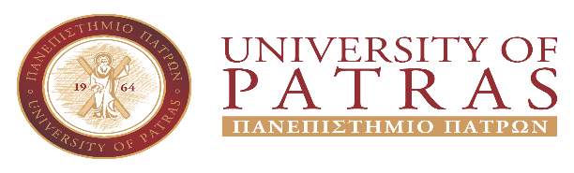
ΔΙΔΑΣΚΑΛΕΙΟ ΞΕΝΩΝ ΓΛΩΣΣΩΝ
ΠΑΤΡΑ ,18/02/2026

ΑΝΑΚΟΙΝΩΣΗ

Η ΔΙΔΑΣΚΑΛΙΑ ΤΟΥ ΜΑΘΗΜΑΤΟΣ ΤΩΝ ΑΓΓΛΙΚΩΝ ΤΟΥ ΤΕΠΕΚΕ ΓΙΑ ΤΟ ΕΑΡΙΝΟ
ΕΞΑΜΗΝΟ ΘΑ ΔΙΕΞΑΓΕΤΑΙ ΣΤΗΝ ΑΙΘΟΥΣΑ ΤΟΥ ΔΙΔΑΣΚΑΛΕΙΟΥ ΞΕΝΩΝ ΓΛΩΣΣΩΝ ΣΤΟΝ
3^{ο} ΟΡΟΦΟ, ΚΑΘΕ ΔΕΥΤΕΡΑ 10:00 – 13:00.

Η ΔΙΔΑΣΚΟΥΣΑ
ΕΛΕΝΗ ΚΩΝΣΤΑΝΤΙΝΟΠΟΥΛΟΥ
elkonstanti@upatras.gr 2610/997807

